Proyecto final

Brian Cabrera

Curso de SQL

Comisión 34975

Descripción de la temática:

Colegios App

La idea es tener un gestor para los colegios cubriendo todas las áreas; administración, profesorado, parental y estudiantes. Para esto necesitamos:

* Usuarios
* Tipos de usuarios
* Grupos
* Clases
* Asignaturas
* Tareas
* Calificaciones de tareas
* Boletín de calificaciones

Diagrama de Entidad Relación

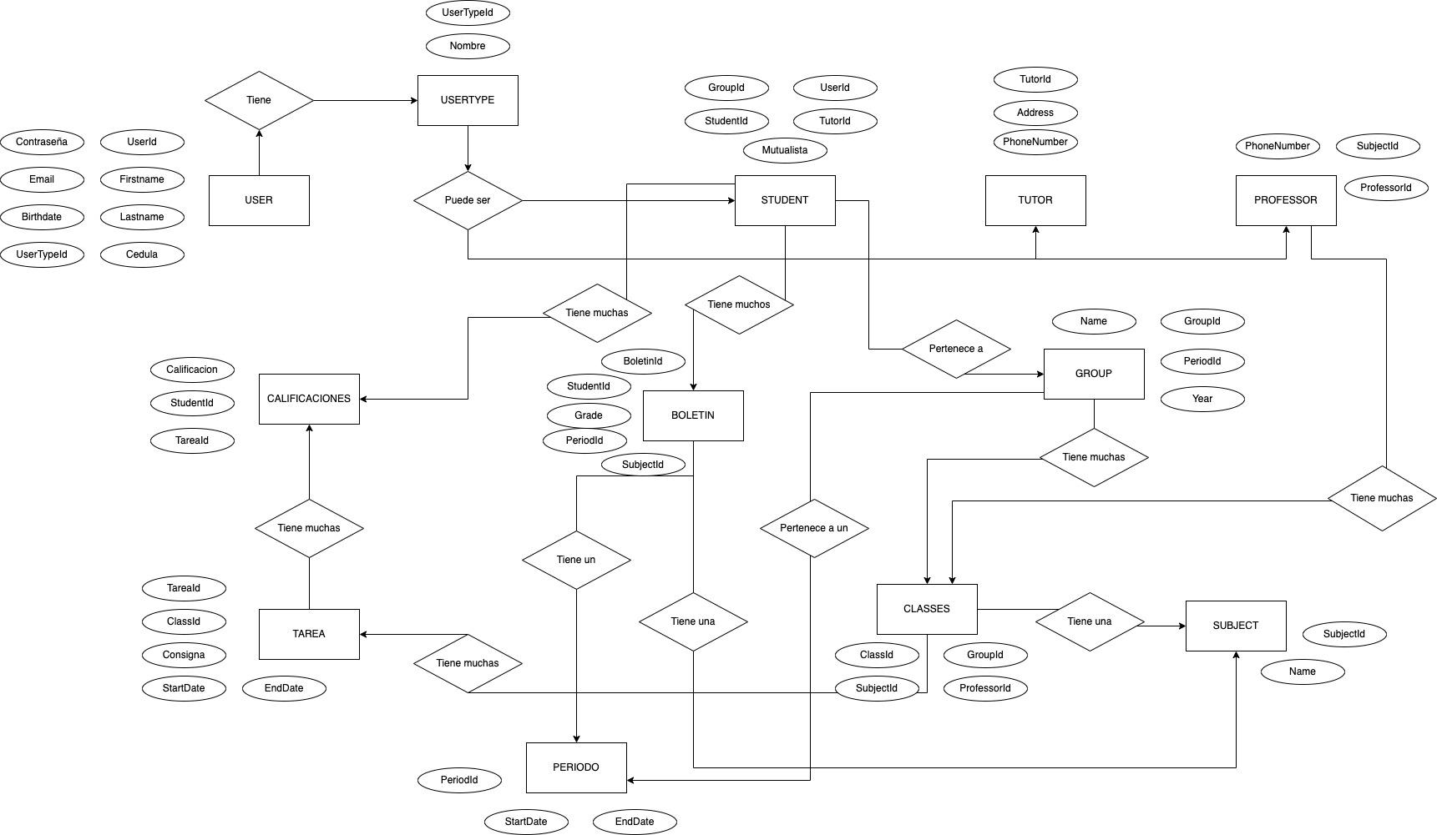

[Ver diagrama aquí](https://drive.google.com/file/d/1HnEvjiiTFOGHN_0HoQeEjnvP95RXR-cf/view?usp=sharing)

Descripción de tablas

USER:

Tabla principal para todos los usuarios de la app.

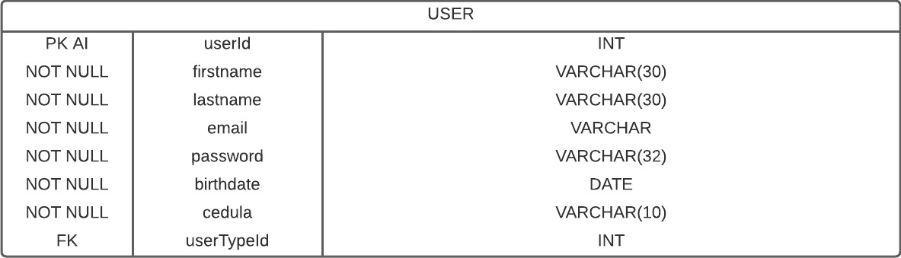

USERTYPE:

Tipos de usuarios, persistidos en la base de datos para evitar inconsistencias.

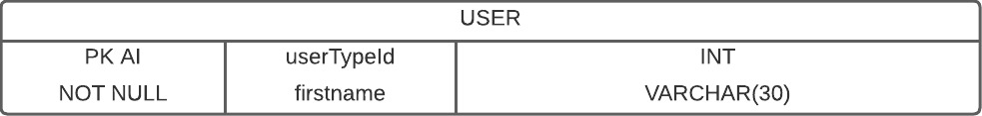

STUDENT:

Primer tipo de usuario.

UserId es el id de usuario, tutorId el id del adulto responsable a cargo, groupId es el grupo al que el estudiante pertenece, mutualistId es el id del prestador de salud del estudiante.

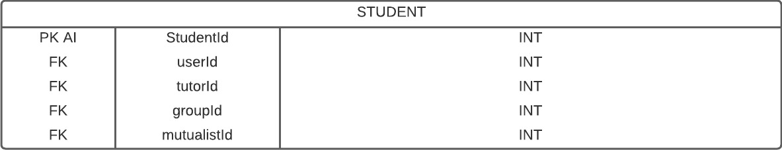

TUTOR:

Segundo tipo de usuario.

Su id único, número de contacto y dirección.

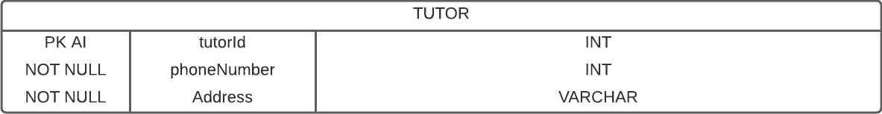

PROFESSOR:

Tercer tipo de usuario.

Su id único, número de contacto y Id de la asignatura que enseña.

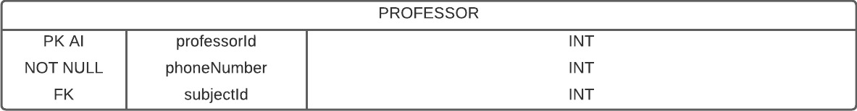

GROUP

Diferentes grupos que pueden pertenecer a muchos estudiantes.

Su id, nombre del grupo, id del período al que pertenece y el año al que pertenece

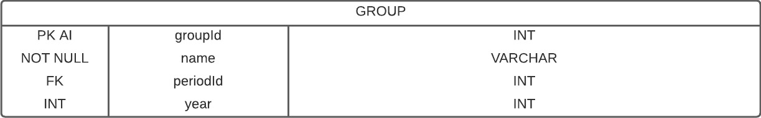

CLASS

Muchos grupos tienen diferentes clases sobre la misma asignatura con diferentes profesores.

Su id Unico, id del profesor que da la clase, id de la asignatura e id del grupo que tiene la clase.

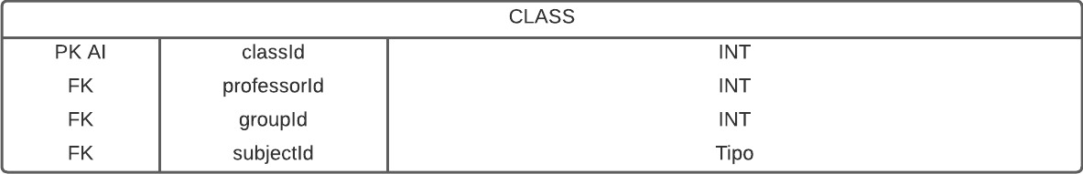

SUBJECT:

Asignaturas.

Su id único, y su nombre.



PERIOD:

Tiempos preestablecidos para el año escolar.

Su id único, fecha de comienzo, y fecha de finalización.

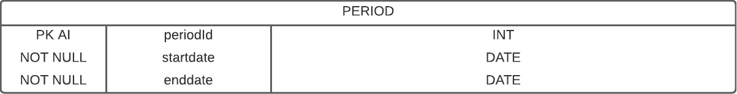

REPORT_CARD:

Entregas de calificaciones de un periodo que recibe un estudiante de cada asignatura.

Su id único, id del estudiante, id del periodo al que pertenece, id de la asignatura, y la calificación.

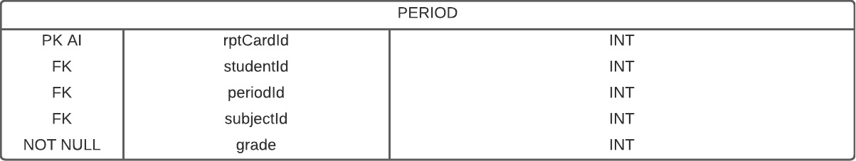

ASSIGNMENT:

Tareas que reciben los estudiantes en sus clases.

Su id único, id de la clase a la que pertenece, la tarea en si misma, fecha de inicio y fecha de finalización

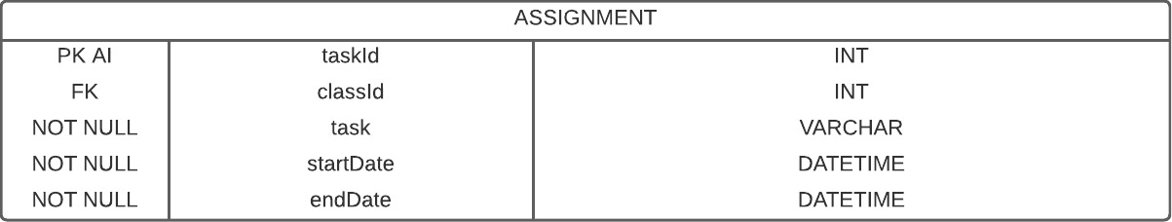

GRADE:

Calificaciones de un estudiante respecto a sus tareas.

Id de la tarea, Id del estudiante, y su calificación.

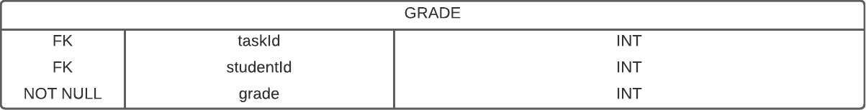

Para acceder al repositorio donde está el .sql [click aquí](https://github.com/briancabrera/sql-project)